1.Для перехода на страницу **dashboard** только пользователям с ролями **admin, redac**:

-app\Http\**Kernel.php** - для **$routeMiddleware** добавляется:

**'admin'** => \App\Http\Middleware\**Admin**::class,

**'redac'** => \App\Http\Middleware\**Redac**::class,

-для \App\Http\**Middleware** создаются:

**Admin.php** (используем if ($user **&& ($user->role === 'admin' || $user->role === 'redac')**) {…)

**Redac.php** (class **Redac** {… + if ($user **&& $user->role === 'redac')**) {...

-добавить **middleware admin** в **routes/web.php**:

Route::**middleware('admin')**->group(function () {

Route::name('dashboard')->get('/dashboard', 'AdminController@index');

});

2.**AdminLTE** для dashboard (из проекта **laravel-cards**) + изменить:

-**resources\views\back\layout.blade.php** :

...

<span class="logo-mini"><b>**A**</b></span>

<span class="logo-lg">**Autos**</span>

...

<ul class="sidebar-menu">

<li class="header bolder" style="color: white;">MENU</li>

<li>

<a href="{{ url('**/**') }}">

<i class="fa fa-folder-o"></i> <span>HOME</span>

</a>

</li>

<li class="header" style="font-size: 15px;">**AUTOS**</li>

<li>

<a href="{{ url('**/dashboard**') }}">

<i class="fa fa-folder-o"></i> <span>List of **Autos**</span>

</a>

</li>

**@admin**

<li>

<a href="**#**">

<i class="fa fa-folder-o"></i> <span>Add new **Auto**</span>

</a>

</li>

**@endadmin**

</ul>

+**index.blade.php** :

...

@if (session('**auto**-updated'))

@component('back.components.alert')

@slot('type')

success

@endslot

{!! session('**auto**-updated') !!}

@endcomponent

@endif

<table>

<thead>

<tr>

**@admin**

**<td class="widthbutton">&nbsp;</td>**

**@endadmin**

<td class="widthbutton">&nbsp;</td>

**<td>Country</td>**

**<td>Name</td>**

**<td>Image</td>**

</tr>

</thead>

<tbody id="pannel">

@**//**include('back.brick-standard')

</tbody>

</table>

+**brick-standard.blade.php**

исправляем позже...

+**components**

-**public\AdminLTE**

**php artisan view:clear**

результат для роли **admin**:

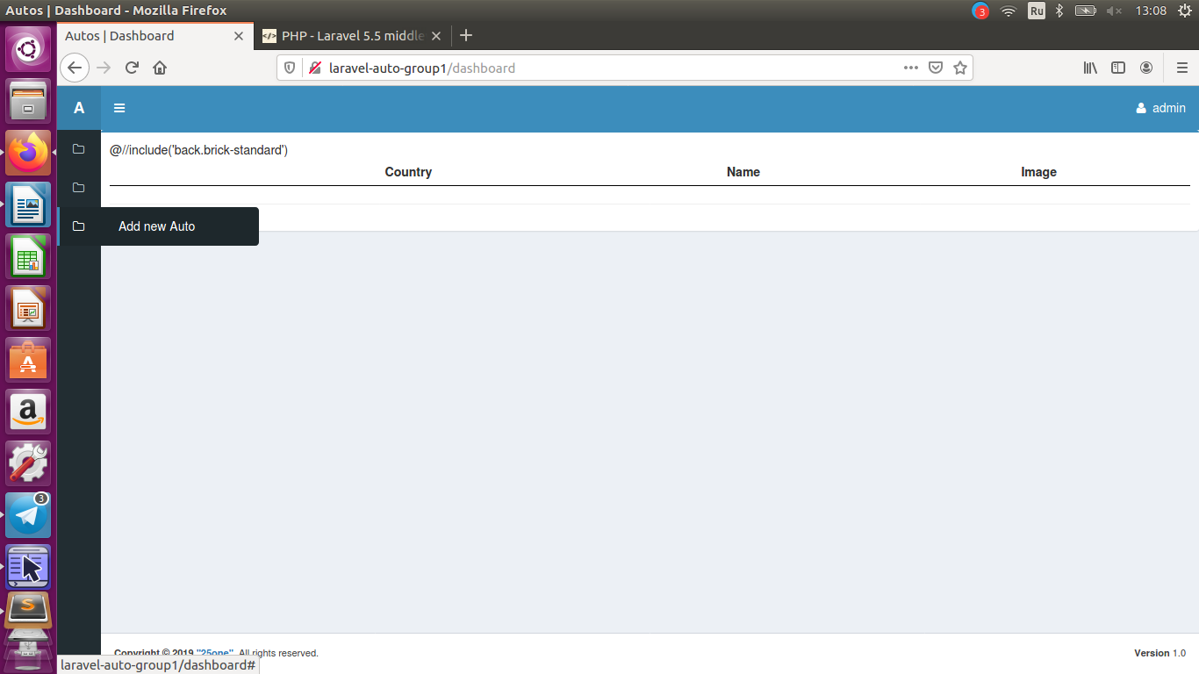

результат для роли **redac:**

